TRƯỜNG ĐẠI HỌC BÁCH KHOA
ĐẠI HỌC QUỐC GIA – THÀNH PHỐ HỒ CHÍ MINH



BÁO CÁO TIỂU LUẬN CUỐI KÌ
MÔN HỌC: Điều Khiển Mặt Trượt
Giảng viên hướng dẫn: PGS.TS Nguyễn Tấn Tiến
Đề tài :Mô hình hóa động lực học và Thiết kế bộ điều khiển trượt (SMC) bám quỹ đạo cho tay máy robot trụ.

Họ và tên: Trầm Minh Tân
MSHV: 2470334

Thành phố Hồ Chí Minh – 2026

NỘI DUNG
1. GIỚI THIỆU: 3
2. ĐỘNG LỰC HỌC CỦA CÁNH TAY ROBOT TRỤ: 4
2.1. Phân tích Động năng $K$ và Thế năng $P$ của từng khâu: 4
2.2. Xây dựng hàm Lagrange $(L)$ 5
2.3. Giải phương trình Euler-Lagrange cho từng khớp 6
3. THIẾT KẾ BỘ ĐIỀU KHIỂN MẶT TRƯỢT: 8
3.1. Định nghĩa sai lệch và mặt trượt (Sliding Surface) 8
3.2. Thiết kế luật điều khiển (Control Law) 8
3.3. Chứng minh ổn định Lyapunov 9
4. KẾT QUẢ MÔ PHỎNG VÀ THẢO LUẬN 11
4.1. Thông số mô phỏng và Cấu hình hệ thống: 11
4.2. Phân tích các kịch bản mô phỏng (Simulation Scenarios) 14
Kịch bản 1: Hàm Sign – Không nhiễu (Lý tưởng) 14
Kịch bản 2: Hàm Sign – Có nhiễu (Kiểm chứng độ bền vững lý thuyết) 15
Kịch bản 3: Hàm Sat – Có nhiễu 16
5. KẾT LUẬN: 17

GIỚI THIỆU:
Tay máy robot trụ (cylindrical manipulators), với cấu trúc kết hợp giữa khớp tịnh tiến và khớp quay, được ứng dụng rộng rãi trong nhiều lĩnh vực công nghiệp như gia công CNC, in 3D và các tác vụ lắp ráp. Tuy nhiên, việc đảm bảo tay máy bám sát quỹ đạo một cách chính xác luôn là một bài toán đầy thách thức do hệ thống luôn tồn tại các đặc tính động lực học phi tuyến, sự bất định về thông số và các nhiễu loạn từ môi trường bên ngoài.
Để giải quyết bài toán bám quỹ đạo dưới các điều kiện động và bất định này, Điều khiển trượt (Sliding Mode Control - SMC) đã được khẳng định là một chiến lược điều khiển bền vững, được áp dụng vô cùng phổ biến cho các tay máy robot. Khả năng mang lại hiệu suất điều khiển cao và tính chống chịu nhiễu tốt khiến SMC trở thành một lựa chọn vô cùng hấp dẫn trong thiết kế điều khiển tự động. Mặc dù các phương pháp SMC truyền thống thường phải đối mặt với thách thức về hiện tượng chattering (dao động tần số cao), một bộ điều khiển Normal SMC được thiết kế dựa trên mô hình toán học giải tích chặt chẽ hoàn toàn có thể cung cấp một nền tảng bám quỹ đạo mạnh mẽ, đáp ứng tốt các yêu cầu công nghiệp mà không cần đến sự phức tạp hóa thuật toán.
Trong nghiên cứu này, mô hình động lực học của tay máy robot trụ được tính toán và xây dựng lại từ đầu nhằm phản ánh chính xác nhất bản chất vật lý của hệ thống, trong đó chỉ kế thừa các thông số khối lượng và quán tính của các khớp từ hệ thống chuẩn. Dựa trên mô hình động lực học đã được hiệu chuẩn, một bộ điều khiển trượt truyền thống (Normal SMC) được thiết kế trực tiếp để đảm bảo sai lệch bám quỹ đạo tiến về không trong thời gian hữu hạn. Sự kết hợp giữa mô hình toán học giải tích chính xác và luật điều khiển SMC truyền thống giúp hệ thống duy trì được tính bền vững cốt lõi.

ĐỘNG LỰC HỌC CỦA CÁNH TAY ROBOT TRỤ:
Động lực học của tay máy hình trụ dưới tác động của các nhiễu loạn bên ngoài có thể được mô tả bằng phương pháp Lagrange như sau:
$$M\left(q\right)\ddot{q}+C\left(q, \dot{q}\right)\dot{q}+F\left(q\right)q+G\left(q\right)=τ-f_{ext}$$
Trong đó:
- $(q, \dot{q} , \ddot{q}) ∈ R^{n×1}$ là các vector biểu diễn vị trí, vận tốc và gia tốc khớp.
- $M(q)∈ R^{n×n}$ là ma trận quán tính đối xứng.
- $C\left(q\right)∈ R^{n×n}$là vector các lực Coriolis và lực ly tâm.
- $G\left(q\right)∈ R^{n×1}$là vector trọng lực.
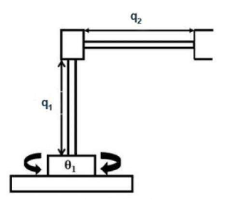
- 𝐹(𝑞) biểu diễn vector các lực ma sát.
- $f_{ext}∈ R^{n×1}$ là vector đầu vào của các nhiễu loạn chưa biết.
- $τ ∈ R^{n×1}$ là vector đầu vào mô-men xoắn tại các khớp.
Tay máy robot trụ bao gồm 3 bậc tự do (DOF) với véc-tơ biến khớp là $q = {\left[θ_{1}, q_{2}, q_{3}\right]}^{T}$. Quá trình xây dựng động lực học bắt đầu bằng việc xác định động năng $K$ và thế năng $P$ của từng khâu.

Phân tích Động năng $K$ và Thế năng $P$ của từng khâu:
Khâu 1 (Khớp quay $θ_{1}$):
Khâu 1 chỉ thực hiện chuyển động quay quanh trục Z với vận tốc góc $\dot{θ_{1}}$. Khối tâm khâu 1 không thay đổi độ cao.
- Động năng: $K_{1}=\frac{1}{2}J_{1} {\dot{θ_{1}}}^{2}$(với $J_{1}$là momen quán tính của khâu 1 quanh trục quay).
- Thế năng: $P_{1}=m_{1}gz_{c1} = const$ (chọn gốc thế năng tại đế, phần này sẽ triệt tiêu khi đạo hàm).
Khâu 2 (Khớp tịnh tiến đứng $q_{2}$):
Khâu 2 có khối lượng $m_{2}$, tịnh tiến dọc theo trục Z với vận tốc $\dot{q_{2}}$ và quay cùng khâu 1 với vận tốc góc $\dot{θ_{1}}$.
- Động năng: Gồm động năng tịnh tiến và động năng quay:
$K_{2}=\frac{1}{2}m_{2} \dot{q_{2}^{2}}+\frac{1}{2}J_{2} \dot{θ_{1}^{2}}$ (với $J_{2}$là momen quán tính của khâu 2 đối với trục Z).
- Thế năng: Bị ảnh hưởng bởi trọng lực dọc theo trục $q_{2}: P_{2}= m_{2}gq_{2}$
Khâu 3 (Khớp tịnh tiến ngang $q_{3}$):
Khâu 3 có khối lượng $m_{3}$. Để tính chính xác vận tốc dài của khâu 3, ta xét tọa độ khối tâm của nó trong không gian Cartesian:
- $x_{3}=q_{3}cos⁡( θ_{1})$
- $y_{3}=q_{3}sin⁡(θ_{1})$
- $z_{3}=q_{2}$
Đạo hàm tọa độ theo thời gian để tìm véc-tơ vận tốc:
- $\dot{x_{3}} = \dot{q_{3}}cos⁡(θ_{1})-q_{3}\dot{θ_{1}}sin(θ_{1})$
- $\dot{y_{3}} =\dot{q_{3}}\sin\left(θ_{1}\right)-q_{3}\dot{θ_{1}}\cos\left(θ_{1}\right)$
- $\dot{z_{3}}=\dot{q_{2}}$
Bình phương vận tốc dài của khâu 3 là $v_{3}^{2} ={\dot{x}}_{3}^{2}+{\dot{y}}_{3}^{2}+{\dot{z}}_{3}^{2}$
Khai triển:
$$v_{3}^{2} = {\left(\dot{q_{3}}\cos\left(θ_{1}\right)-q_{3}\dot{θ_{1}}\sin\left(θ_{1}\right)\right)}^{2} + {\left(\dot{q_{3}}\sin\left(θ_{1}\right) + q_{3}\dot{θ_{1}}\cos\left(θ_{1}\right)\right)}^{2}+ {\dot{q}}_{2}^{2}$$
$$v_{3}^{2} = {\dot{q}}_{3}^{2}+{\dot{q}}_{3}^{2}\dot{θ_{1}^{2}}+{\dot{q}}_{2}^{2}$$
- Động năng tổng của khâu 3: Bao gồm động năng tịnh tiến (theo $v_{3}$) và động năng quay quanh trục của chính nó (với $I_{3}$ là momen quán tính).
$K_{3}=\frac{1}{2}m_{3} \left({\dot{q}}_{3}^{2}+{\dot{q}}_{3}^{2}\dot{θ_{1}^{2}}+{\dot{q}}_{2}^{2}\right)+\frac{1}{2}I_{3}\dot{θ_{1}^{2}}$
- Thế năng: Nằm trên cùng mặt phẳng cao độ với khâu 2.
$P_{3}= m_{3}gq_{2}$

Xây dựng hàm Lagrange $(L)$
Tổng động năng hệ thống:
$$K =K_{1}+K_{2}+K_{3} =\frac{1}{2}J_{1} {\dot{θ_{1}}}^{2}+\frac{1}{2}m_{2} \dot{q_{2}^{2}}+\frac{1}{2}J_{2} \dot{θ_{1}^{2}}+ \frac{1}{2}m_{3} \left({\dot{q}}_{3}^{2}+{\dot{q}}_{3}^{2}\dot{θ_{1}^{2}}+{\dot{q}}_{2}^{2}\right)+\frac{1}{2}I_{3}\dot{θ_{1}^{2}}$$

Nhóm các thành phần theo vận tốc khớp, đặt $J_{0} = J_{1} + J_{2} + I_{3}$ là tổng momen quán tính của các phần tử quay quanh trục Z:
$$K =\frac{1}{2} \left(J_{0} + m_{3}q_{3}^{2}\right){\dot{θ_{1}}}^{2}+\frac{1}{2}\left(m_{2}+m_{3}\right)\dot{q_{2}^{2}} +\frac{1}{2}m_{3}{\dot{q}}_{3}^{2}$$
Tổng thế năng hệ thống (bỏ qua $P_{1}$ vì là hằng số):
$$P=P_{2}+P_{3}=\left(m_{2}+m_{3}\right)gq_{2}$$
Hàm Lagrange được xác định là $L = K - P$:
$$L = \frac{1}{2} \left(J_{0} + m_{3}q_{3}^{2}\right){\dot{θ_{1}}}^{2}+\frac{1}{2}\left(m_{2}+m_{3}\right)\dot{q_{2}^{2}} +\frac{1}{2}m_{3}{\dot{q}}_{3}^{2}-\left(m_{2}+m_{3}\right)gq_{2}$$

Giải phương trình Euler-Lagrange cho từng khớp
Phương trình tổng quát Euler-Lagrange:
$$\frac{d}{dt}\left(\frac{∂L}{∂{\dot{q}}_{i}}\right)-\frac{∂L}{∂q_{i}}=τ_{i}$$
Khâu 1 ($θ_{1}$):
- Đạo hàm riêng theo vận tốc ${\dot{θ}}_{1}$:
$$\frac{∂L}{∂{\dot{θ}}_{1}}=\left(J_{0}+m_{3}q_{3}^{2}\right){\dot{θ}}_{1}$$
- Đạo hàm theo thời gian t của kết quả trên (lưu ý áp dụng quy tắc chuỗi vì $q_{3}$ thay đổi theo thời gian):
$$\frac{d}{dt}\left(\frac{∂L}{∂{\dot{θ}}_{i}}\right)=\left(J_{0}+m_{3}q_{3}^{2}\right){\ddot{θ}}_{1}+\frac{d}{dt}\left(J_{0}+m_{3}q_{3}^{2}\right){\dot{θ}}_{1}$$
$$=\left(J_{0}+m_{3}q_{3}^{2}\right){\ddot{θ}}_{1}+2m_{3}q_{3}{\dot{q}}_{3}{\dot{θ}}_{1}$$
- Đạo hàm riêng theo vị trí $θ_{1}$:
$$\frac{∂L}{∂θ_{1}}=0$$
- Kết quả momen khớp 1 ($τ_{1}$):
$$τ_{1}=\left(J_{0}+m_{3}q_{3}^{2}\right){\ddot{θ}}_{1}+2m_{3}q_{3}{\dot{q}}_{3}{\dot{θ}}_{1}$$

Khâu 2 ($q_{2}$):
- Đạo hàm riêng theo vận tốc ${\dot{q}}_{2}$:
$$\frac{∂L}{∂{\dot{q}}_{3}}=\left(m_{2}+m_{3}\right){\dot{q}}_{2}$$
- Đạo hàm theo thời gian t:
$$\frac{d}{dt}\left(\frac{∂L}{∂{\dot{q}}_{2}}\right)=\left(m_{2}+m_{3}\right){\ddot{q}}_{2}$$
- Đạo hàm riêng theo vị trí $q_{2}$:
$$\frac{∂L}{∂q_{2}}=-\left(m_{2}+m_{3}\right)g$$
- Kết quả momen khớp 2 ($τ_{2}$):
$$τ_{2}=\left(m_{2}+m_{3}\right){\ddot{q}}_{2}+\left(m_{2}+m_{3}\right)g$$
Khâu 3 ($q_{3}$):
- Đạo hàm riêng theo vận tốc ${\dot{q}}_{3}$:
$$\frac{∂L}{∂{\dot{q}}_{3}}=m_{3}{\dot{q}}_{3}$$
- Đạo hàm theo thời gian t:
$$\frac{d}{dt}\left(\frac{∂L}{∂{\dot{q}}_{3}}\right)=m_{3}{\ddot{q}}_{3}$$
- Đạo hàm riêng theo vị trí $q_{3}$:
$$\frac{∂L}{∂q_{3}}=\frac{1}{2}\left(m_{3}∙2q_{3}\right){\dot{θ}}_{1}^{2}=m_{3}q_{3}{\dot{θ}}_{1}^{2}$$
- Kết quả momen khớp 2 ($τ_{3}$):
$$τ_{3}=m_{3}{\ddot{q}}_{3}+m_{3}q_{3}{\dot{θ}}_{1}^{2}$$

THIẾT KẾ BỘ ĐIỀU KHIỂN MẶT TRƯỢT:
Mục tiêu của bộ điều khiển là tính toán tín hiệu lực/momen ngõ vào $τ = {\left[τ_{1}, τ_{2}, τ_{3}\right]}^{T}$ sao cho các biến khớp $q(t)$ bám sát quỹ đạo mong muốn $q_{d}(t) = {\left[θ_{1d}\left(t\right), q_{2d}\left(t\right), q_{3d}\left(t\right)\right]}^{T}$ bất chấp sự hiện diện của nhiễu loạn ngoại lai $f_{ext}$.

Định nghĩa sai lệch và mặt trượt (Sliding Surface)
Định nghĩa véc-tơ sai lệch vị trí và sai lệch vận tốc của các khớp:
$$e\left(t\right)=q_{d}\left(t\right)-q\left(t\right)$$
$$\dot{e}={\dot{q}}_{d}\left(t\right)-\dot{q}\left(t\right)$$
Mặt trượt (Sliding surface) $s\left(t\right)∈ R^{3×1}$ được định nghĩa theo dạng tuyến tính cơ bản:
$$s\left(t\right)=\dot{e}\left(t\right)+λe(t)$$
Trong đó $λ=diag(λ_{1}, λ_{2}, λ_{3})$ là ma trận đường chéo xác định dương, quyết định tốc độ hội tụ của sai lệch khi hệ thống đã nằm trên mặt trượt.
Để thuận tiện cho việc thiết kế và chứng minh toán học, định nghĩa thêm véc-tơ vận tốc tham chiếu ${\dot{q}}_{r}$và gia tốc tham chiếu ${\ddot{q}}_{r}:$
$${\dot{q}}_{r}={\dot{q}}_{d}+λe$$
$${\ddot{q}}_{r}={\ddot{q}}_{d}+λ\dot{e}$$
Từ định nghĩa mặt trượt, ta có thể biểu diễn lại vận tốc và gia tốc thực của hệ thống theo ${\dot{q}}_{r}, {\ddot{q}}_{r} và s$:
$$\dot{q}={\dot{q}}_{r}-s$$
$$\ddot{q}={\ddot{q}}_{r}-\dot{s}$$

Thiết kế luật điều khiển (Control Law)
Thay các biểu thức $\dot{q}, \ddot{q}$ vào phương trình động lực học tổng quát
$M\left(q\right)\ddot{q}+C\left(q, \dot{q}\right)\dot{q}+F\left(q\right)q+G\left(q\right)=τ-f_{ext}$, ta có:
$$M\left(q\right)({\ddot{q}}_{r}-\dot{s})+C\left(q, \dot{q}\right)({\dot{q}}_{r}-s)+G\left(q\right)=τ-f_{ext}$$
Tương đương với:
$$M\left(q\right)\dot{s}+C\left(q, \dot{q}\right)s=M\left(q\right){\ddot{q}}_{r}+C\left(q, \dot{q}\right){\dot{q}}_{r}+G\left(q\right)-τ+f_{ext}$$
Dựa trên cấu trúc này, luật điều khiển trượt truyền thống (Normal SMC) được đề xuất bao gồm hai thành phần: thành phần điều khiển tương đương (Equivalent control) và thành phần điều khiển chuyển mạch (Switching control):
$$τ=τ_{eq}+τ_{sw}$$
Cụ thể, luật điều khiển được thiết kế như sau:
$$τ=M\left(q\right){\ddot{q}}_{r}+C\left(q, \dot{q}\right){\dot{q}}_{r}+G\left(q\right)+Ksgn\left(s\right)$$

Trong đó:
- Thành phần $τ_{eq}$ = $M\left(q\right){\ddot{q}}_{r}+C\left(q, \dot{q}\right){\dot{q}}_{r}+G\left(q\right)$ có nhiệm vụ bù trừ hoàn toàn động lực học phi tuyến của tay máy.
- Thành phần $τ_{sw}$ = $Ksgn\left(s\right)$ có nhiệm vụ dập tắt nhiễu loạn $f_{ext}$ và ép hệ thống trượt về mặt $s=0$. Ma trận $K =diag(K_{1}, K_{2}, K_{3})$ là ma trận khuếch đại chuyển mạch với các thành phần $K_{i}>0.$ Hàm $sgn(s)$ được áp dụng cho từng phần tử của véc-tơ $s$.

Chứng minh ổn định Lyapunov
Để chứng minh tính ổn định tiệm cận của hệ thống kín, chọn hàm Lyapunov dạng năng lượng:
$$V\left(t\right)=\frac{1}{2}s^{T}M(q)s$$
Vì $M(q)$ là ma trận đối xứng và xác định dương, nên $V(t) > 0$ với mọi $s≠0$. Đạo hàm bậc nhất của $V(t)$ theo thời gian:
$$\dot{V}\left(t\right)= s^{T}M\left(q\right)\dot{s} +\frac{1}{2}s^{T}\dot{M}(q) s$$
Thay cụm $\dot{M}(q) s$ từ phương trình động lực học hệ thống kín vào biểu thức trên: Nhận thấy khi áp dụng luật điều khiển $τ$, ta có:
$$M\left(q\right)\dot{s}+C\left(q, \dot{q}\right)s=-Ksgn\left(s\right)+f_{ext}$$
$$=>M\left(q\right)\dot{s}=-C\left(q, \dot{q}\right)s-Ksgn\left(s\right)+f_{ext}$$

Thay $M\left(q\right)\dot{s}$ vào $\dot{V}\left(t\right)$:
$$\dot{V}\left(t\right)= s^{T}\left(-C\left(q, \dot{q}\right)s-Ksgn\left(s\right)+f_{ext}\right)+\frac{1}{2}s^{T}\dot{M}\left(q\right)s$$
$$\dot{V}\left(t\right)= -s^{T}Ksgn\left(s\right)+s^{T}f_{ext}+\frac{1}{2}s^{T}(\dot{M}\left(q\right)-2C\left(q, \dot{q}\right)) s$$
Theo đặc tính nền tảng của hệ tọa độ Euler-Lagrange đối với tay máy robot, ma trận $\dot{M}\left(q\right)-2C\left(q, \dot{q}\right)$ luôn là một ma trận đối xứng lệch (skew-symmetric). Do đó, với mọi véc-tơ $s$, ta luôn có:
$$\frac{1}{2}s^{T}\left(\dot{M}\left(q\right)-2C\left(q, \dot{q}\right)\right)s=0$$
Biểu thức đạo hàm hàm Lyapunov được triệt tiêu thành phần phức tạp và chỉ còn lại:
$$\dot{V}\left(t\right)= -s^{T}Ksgn\left(s\right)+s^{T}f_{ext}$$
$$\dot{V}\left(t\right)= -\sum_{i=1}^{3}{K_{i}\left|s_{i}\right|}+\sum_{i=1}^{3}{s_{i}f_{ext,i}}$$

$$\dot{V}\left(t\right)= -\sum_{i=1}^{3}{{(K}_{i}-\left|f_{ext,i}\right|})\left|s_{i}\right|$$
Giả sử nhiễu loạn ngoại lai bị chặn trên bởi một giá trị dương đã biết: $\left|f_{ext,i}\right|≤ f_{max, i}$. Để hệ thống thỏa mãn điều kiện ổn định $\dot{V}(t) < 0$ với mọi $s≠0$, ta chỉ cần chọn hệ số khuếch đại chuyển mạch $K_{i}$ thỏa mãn:
$$K_{i}>f_{max, i}$$
Theo tiêu chuẩn Lyapunov, điều này đảm bảo mặt trượt $s→0$ trong thời gian hữu hạn, qua đó kéo theo sai lệch bám quỹ đạo $e→0$ và $\dot{e}→0$khi$t→∞$.

- KẾT QUẢ MÔ PHỎNG VÀ THẢO LUẬN
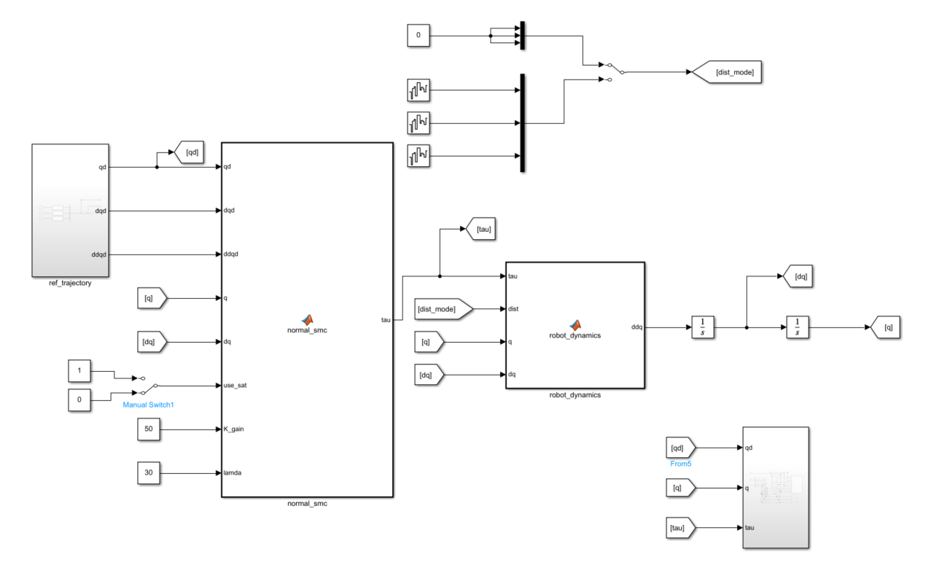
Để kiểm chứng hiệu năng của luật điều khiển trượt truyền thống (Normal SMC) đã thiết kế, hệ thống được mô phỏng toàn diện trên môi trường MATLAB/Simulink. Sơ đồ mô phỏng tổng quát được cấu trúc thành ba khối chức năng độc lập: Khối tạo quỹ đạo (ref_trajectory), Khối điều khiển trung tâm (normal_smc), và Khối động lực học thực thể (robot_dynamics).

Thông số mô phỏng và Cấu hình hệ thống:
Các thông số vật lý của tay máy được giữ nguyên theo hệ quy chiếu chuẩn với m2 = 12.63 kg, m3 = 23.73 kg. Bộ điều khiển SMC được thiết lập với các thông số tối ưu để cân bằng giữa tốc độ đáp ứng và mức năng lượng điều khiển: độ dốc mặt trượt $λ$ = 30, hệ số chuyển mạch K = 50. Để đánh giá toàn diện, hệ thống được thử nghiệm dưới 4 kịch bản khác nhau, thay đổi giữa hàm chuyển mạch lý tưởng (sign) và hàm bão hòa (sat với bề dày lớp biên $Φ = 0.05$), trong các điều kiện lý tưởng và có nhiễu ngoại lai (dist_mode).
Việc lựa chọn thông số điều khiển không đơn thuần là thử sai, mà dựa trên sự cân bằng giữa hiệu suất bám quỹ đạo và giới hạn vật lý của thiết bị. Các thông số được chọn bao gồm:
- Ma trận độ dốc mặt trượt $(λ = 30):$ Thông số này quyết định tốc độ hội tụ của sai số vị trí và vận tốc về không một khi hệ thống đã nằm trên mặt trượt. Giá $trị λ =30$ được chọn để đảm bảo sai số biến mất nhanh chóng, đồng thời không yêu cầu vận tốc tham chiếu quá lớn vượt quá khả năng của động cơ.
- Hệ số chuyển mạch K = [150, 100, 50]: Theo lý thuyết ổn định Lyapunov của Điều khiển trượt (SMC), hệ số chuyển mạch $K_{i}$ của từng khớp phải thỏa mãn điều kiện $K_{i}> f_{max, i}$ (lớn hơn giới hạn trên của nhiễu và các thành phần động lực học chưa được mô hình hóa).
  - Nếu chọn K quá nhỏ, lực phục hồi không đủ lớn để thắng được quán tính và nhiễu, làm tay máy bị trễ (sluggish) và không thể hội tụ về mặt trượt.
  - Nếu chọn K quá lớn, bộ điều khiển sẽ dư thừa năng lượng, gây ra hiện tượng dao động chuyển mạch (chattering) cực kỳ bạo liệt, làm hỏng cơ cấu chấp hành.
  - Do 3 khớp của tay máy robot trụ có đặc tính tải trọng và momen quán tính hoàn toàn khác biệt, việc dùng chung một giá trị K (ví dụ K=50) sẽ dẫn đến tình trạng: khớp nặng thì thiếu lực kéo, khớp nhẹ thì dư thừa lực gây rung lắc. Do đó, ma trận K được thiết kế dưới dạng đường chéo phân cấp: K = diag[150, 100, 50]
- Độ dày lớp biên $Φ = 0.5:$ Khi sử dụng hàm bão hòa (sat), $Φ$ quyết định độ nhạy của bộ điều khiển quanh mặt trượt. Giá trị 0.5 được chọn để triệt tiêu hoàn toàn hiện tượng chattering (dao động tần số cao), giúp tín hiệu điều khiển $τ$trơn tru nhưng vẫn giữ sai số xác lập ở mức cực nhỏ (gần như bằng không).
Vai trò của Bộ tạo quỹ đạo trơn (Transfer Function)
Một điểm khác biệt mang tính cốt lõi giữa mô phỏng lý thuyết thuần túy và việc triển khai thực tế (Model-Based Design) lên phần cứng là cách xử lý tín hiệu đầu vào. Trong nhiều nghiên cứu lý thuyết, tín hiệu tham chiếu dạng bậc thang (Step) thường được cấp trực tiếp vào bộ điều khiển. Về mặt toán học giải tích, đạo hàm bậc nhất và bậc hai của một bước nhảy tại thời điểm t = 0 là các xung Dirac tiến tới vô cực. Điều này dẫn đến tín hiệu lực điều khiển $τ_{eq}$ sinh ra một "cú đá" lực lên tới hàng chục ngàn Newton ở chớp mắt đầu tiên. Để ép hệ thống hội tụ sau cú sốc vô cực này, các thuật toán thuần lý thuyết buộc phải sử dụng hệ số chuyển mạch K cực kỳ khổng lồ (ví dụ K = 500 hoặc lớn hơn) đóng vai trò như một lực phanh khẩn cấp.
Tuy nhiên, đối với các hệ thống cơ điện tử thực tế, các cơ cấu chấp hành (động cơ, hộp số) luôn có giới hạn nghiêm ngặt về dòng điện cực đại và mức bão hòa momen xoắn. Việc xuất lệnh một lực hàng ngàn Newton trong vài mili-giây sẽ phá hủy kết cấu cơ khí ngay lập tức.
Để giải quyết bài toán giới hạn vật lý này, khối ref_trajectory trong mô hình được thiết kế tích hợp một bộ tạo quỹ đạo trơn (Trajectory Generator) sử dụng hàm truyền bậc hai:
$$G\left(s\right)=\frac{1}{0.25s^{2}+ s + 1}$$
Hàm truyền này được cấu hình ở trạng thái cản tới hạn (Critically Damped, $ζ = 1$), có nhiệm vụ bẻ cong các bước nhảy tham chiếu tĩnh (π/3, π/2, π) thành những đường cong hàm mũ mềm mại. Nhờ đó, các tín hiệu vận tốc ${\dot{q}}_{d}$và gia tốc ${\ddot{q}}_{d}$ được giới hạn thành các giá trị hữu hạn và liên tục. Việc làm mượt quỹ đạo từ gốc cho phép hạ hệ số chuyển mạch xuống mức khả thi trên phần cứng (K = 50) mà vẫn đảm bảo điều kiện ổn định Lyapunov.
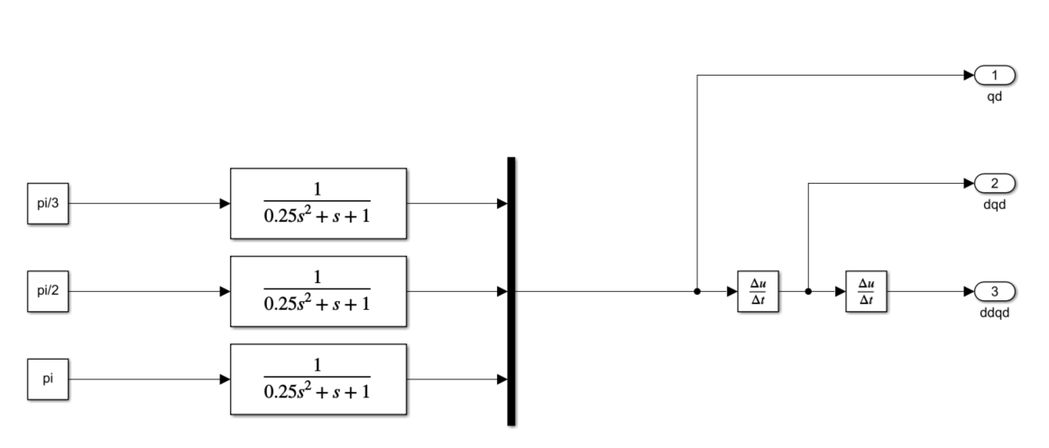

Phân tích các kịch bản mô phỏng (Simulation Scenarios)

Kịch bản 1: Hàm Sign – Không nhiễu (Lý tưởng)
Đáp ứng bám quỹ đạo (q và e):
Hệ thống thể hiện khả năng hội tụ tuyệt vời mà không xảy ra hiện tượng vọt lố (zero overshoot). Điều này có được là nhờ bộ lọc nội suy quỹ đạo (Transfer Function) với trạng thái cản tới hạn, giúp tay máy tăng tốc mượt mà. Sai số vị trí lớn nhất chỉ nằm ở mức ${10}^{-4}$ rad (khớp 1) và ${10}^{-5}$mét (khớp 2). Trong thực tế cơ khí, mức sai lệch cỡ micromet này được xem là sự bám quỹ đạo hoàn hảo.
Tín hiệu lực điều khiển $(τ):$
Việc thiết kế quỹ đạo với thời gian xác lập 3 giây giúp gia tốc được kiểm soát, giữ đỉnh momen khớp 1 ở mức an toàn 230Nm (thấp hơn nhiều giới hạn phần cứng giả định 800 Nm). Tại thời điểm t=0, đồ thị lực xuất hiện các bước nhảy thẳng đứng có biên độ đúng bằng ma trận hệ số chuyển mạch đã thiết kế K = [150, 100, 50].
Tuy nhiên, sự trơn láng của đồ thị $τ$ sau giai đoạn quá độ thực chất là một "ảo giác toán học". Trong môi trường vô trùng của Simulink, khi sai số triệt tiêu tuyệt đối, máy tính trả về kết quả sign(0) = 0, kết hợp cùng thuật toán chống kẹt (Zero-Crossing) tạo ra đồ thị dạng đường thẳng.
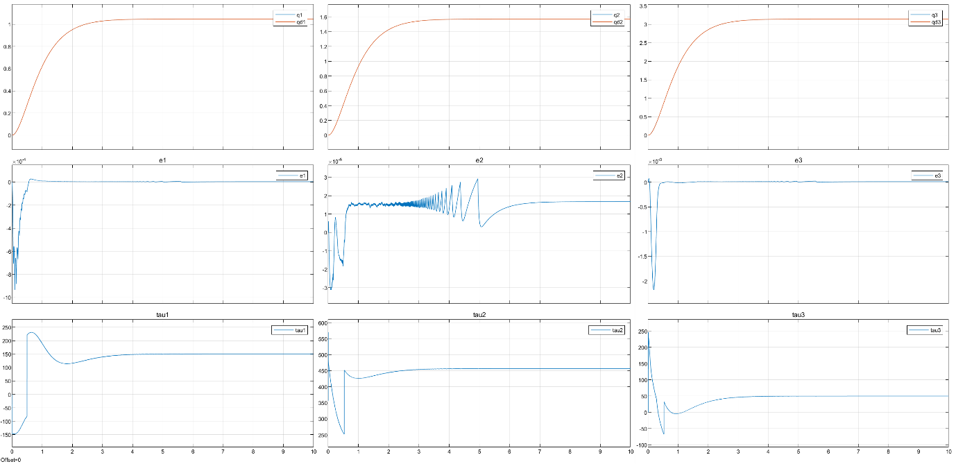

Kịch bản 2: Hàm Sign – Có nhiễu (Kiểm chứng độ bền vững lý thuyết)
Đáp ứng bám quỹ đạo (q và e):
Bất chấp sự tác động liên tục của nhiễu ngoại lai, các khớp tay máy vẫn bám sát hoàn hảo quỹ đạo tham chiếu đã được nội suy. Các đồ thị sai số $e_{1}, e_{2}, e_{3}$ xuất hiện các gai dao động lởm chởm do nhiễu, nhưng biên độ bị ép chặt trong một giới hạn vô cùng nhỏ. Cụ thể, sai số xác lập của khớp 2 chỉ dao động quanh mức $± 2× {10}^{-5}$ mét (vài chục micromet). Điều này minh chứng cho sức mạnh tuyệt đối của SMC: một khi trạng thái hệ thống đã bị ép vào mặt trượt, động học của nó trở nên "miễn nhiễm" với các nhiễu loạn có giới hạn.
Tín hiệu lực điều khiển $(τ$):
Để duy trì độ chính xác quỹ đạo xuất sắc nêu trên, cơ cấu chấp hành đã phải trả một cái giá rất đắt. Đồ thị $τ$ bị băm nát bởi hiện tượng dao động chuyển mạch (chattering) với tần số cực cao. Vì nhiễu liên tục đẩy giá trị mặt trượt s lệch khỏi mốc không, hàm sign(s) bị kích hoạt đảo trạng thái liên tục, ép động cơ xuất ra toàn bộ biên độ lực chuyển mạch K.
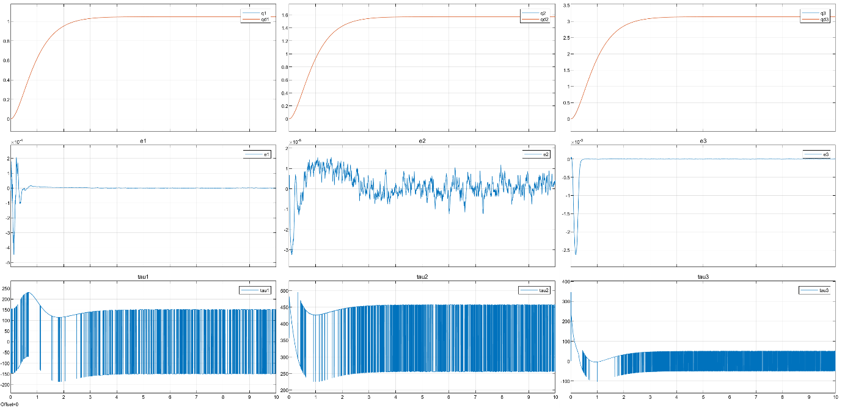
Cụ thể trên đồ thị: $τ_{1}$ giật liên tục với biên độ $± 150Nm$; $τ_{2}$ dao động $± 100N$ quanh mốc lực tĩnh bù trọng lực $≈356N$ (do phải gánh khối lượng khâu 2 và khâu 3); và $τ_{3}$ dao động với biên độ $± 50N.$

Kịch bản 3: Hàm Sat – Có nhiễu
Đáp ứng bám quỹ đạo và sự đánh đổi (Trade-off):
Các khớp tay máy vẫn duy trì khả năng bám sát quỹ đạo tham chiếu (q) một cách êm ái. Tuy nhiên, quan sát chi tiết trên đồ thị sai lệch $e_{1}, e_{2}, e_{3}$, ta thấy một đặc tính vật lý mang tính bản chất của kỹ thuật làm trơn: hệ thống không còn hội tụ tiệm cận về 0 tuyệt đối như khi dùng hàm Sign. Thay vào đó, sai số trải qua một đường cong quá độ trơn tru và xác lập tại một dải giá trị cực nhỏ.
Nguyên nhân cốt lõi là do khi biến trạng thái đi vào bên trong lớp biên $\left|s\right|≤Φ,$ luật điều khiển chuyển từ chế độ chuyển mạch gián đoạn sang chế độ tỷ lệ tuyến tính. Hệ thống chủ động đánh đổi sự ổn định tiệm cận tuyệt đối (asymptotic stability) để đổi lấy sự ổn định thực dụng (ultimate boundedness). Trong dung sai cơ khí công nghiệp, mức sai lệch xác lập cỡ micromet đến milimet này là hoàn toàn đạt tiêu chuẩn.
Tín hiệu lực điều khiển $τ$ - Sự ưu việt của thiết kế:
Đồ thị lực/momen thể hiện sự thành công vượt bậc của cấu trúc điều khiển. Hiện tượng dao động tần số cao, tàn phá cơ khí đã bị triệt tiêu hoàn toàn. Tín hiệu $τ$ biến thiên vô cùng trơn láng và liên tục. Quá trình khởi động diễn ra êm ái với đỉnh momen được kiểm soát tốt
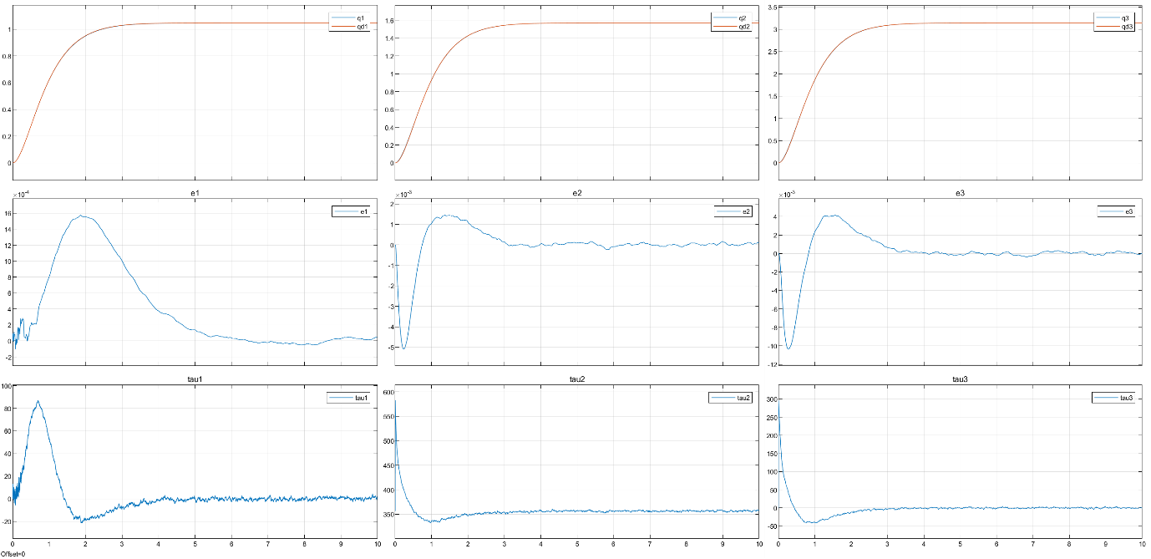
Đáng chú ý nhất, trước sự tấn công liên tục của nhiễu trắng, thay vì giật cục bạo liệt với toàn bộ biên độ $±K$, hệ thống chỉ phản ứng bằng những gợn sóng bù trừ rất mềm mại. Lực tĩnh tại khớp 2 $τ_{2}$ duy trì ổn định quanh mốc $≈356N$ để bù hoàn toàn trọng lực của tay máy. Đặc tính này giúp tối ưu hóa năng lượng, ngăn chặn tình trạng quá tải dòng điện tại driver và triệt tiêu nguy cơ kích thích các dao động cộng hưởng chưa được mô hình hóa.

KẾT LUẬN:
Tiểu luận đã hoàn thành mục tiêu nghiên cứu, mô hình hóa và thiết kế thành công hệ thống điều khiển bám quỹ đạo cho tay máy robot trụ (3 bậc tự do) ứng dụng thuật toán Điều khiển trượt truyền thống (Normal SMC). Điểm nhấn của đề tài không chỉ nằm ở việc chứng minh tính đúng đắn của toán học giải tích mà còn ở tư duy thiết kế hệ thống thực tiễn, giải quyết triệt để sự xung đột giữa lý thuyết điều khiển và giới hạn vật lý của cơ cấu chấp hành.
Cụ thể, đề tài đã đạt được những kết quả trọng tâm sau:
- Xây dựng mô hình động lực học chuẩn xác: Ứng dụng phương pháp Euler-Lagrange để thành lập hệ phương trình động lực học phi tuyến, phân tích rõ sự phụ thuộc của momen quán tính và trọng lực vào từng trạng thái của các khớp.
- Khắc phục điểm yếu của tín hiệu tham chiếu lý thuyết: Thay vì cấp trực tiếp tín hiệu bước nhảy (Step) gây ra xung lực vô cực tại t = 0, đề tài đã tích hợp thành công bộ nội suy quỹ đạo sử dụng hàm truyền bậc hai. Phương pháp này giới hạn gia tốc hệ thống, giúp tín hiệu lực/momen khởi động nằm hoàn toàn trong ngưỡng an toàn của động cơ thực tế.
- Triệt tiêu hiện tượng Chattering bảo vệ phần cứng: Thông qua 4 kịch bản mô phỏng tương đối chiếu, đề tài đã chứng minh sự tàn phá cơ khí của hàm chuyển mạch lý tưởng sign(s) khi có nhiễu. Bằng việc áp dụng phương pháp lớp biên với hàm bão hòa sat(s$/Φ$), hệ thống đã triệt tiêu hoàn toàn dao động chattering tần số cao. Tín hiệu điều khiển ngõ ra trở nên trơn láng, tiết kiệm năng lượng nhưng vẫn duy trì độ chính xác bám quỹ đạo ở mức cho phép (cỡ micromet).
Tổng kết lại, luật điều khiển được thiết kế đã đáp ứng trọn vẹn các tiêu chí khắt khe trong công nghiệp: Bám quỹ đạo nhanh chóng, bền vững trước nhiễu loạn ngẫu nhiên và an toàn tuyệt đối cho phần cứng cơ khí.

